FRANS HALS IN LONDONSchwebende Stärkekrägen
:
- VON STEFAN TRINKS
- -AKTUALISIERT AM -10:44
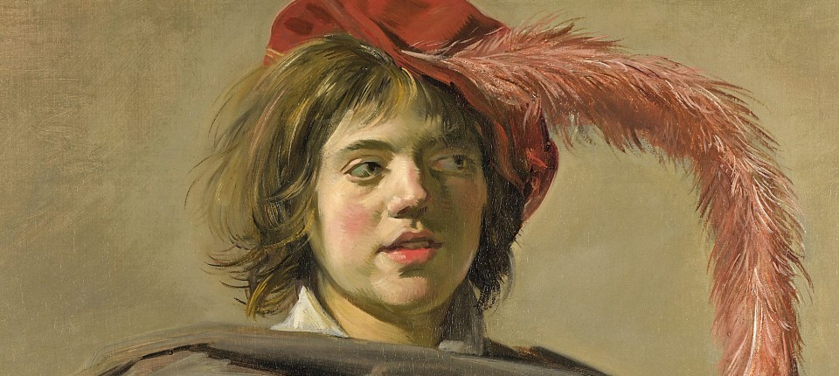
Bildbeschreibung einblenden

Zeitlos verrückt: Vierhundert Jahre nach ihrer Entstehung atmen die Porträts von Frans Hals immer noch Leben. Die National Gallery in London zeigt ein Viertel aller vom Maler erhaltenen Bildnisse und vor allem den Grund, warum das so ist.
- MERKEN
- 11
- 5

6 Min.

Auf Frans Hals konnten sich Impressionisten und Expressionisten gleichermaßen einigen. Van Gogh rühmte ihn wegen seiner Farben und der furiosen Pinselschläge, die ja tatsächlich das expressionistische Einfangen des Menschenwesens in der ersten Hälfte des 17. Jahrhunderts vorwegnehmen. Ebenso frei bedient sich auch Manet bei Hals, den er im Louvre und im Prado sieht und dessen teils völlig monochrom graue Hintergründe ohne große Textur im ausgehenden 19. Jahrhundert nicht nur von ihm, sondern quasi von allen Impressionisten als Startschuss der Moderne empfunden wurden. Auf Frans Hals als größten und wildesten Porträtmaler bis zu ihnen selbst können sich die Im- und Expressionisten einmütig verständigen.
Dass der mit seinen Porträts früh bekannt Gewordene den Ehrentitel des besten Konterfeiers bis heute zu Recht trägt, belegt die National Gallery in London mit der ersten Retrospektive für den Maler seit 32 Jahren. Mehr als fünfzig der schönsten Werke von Hals wurden durch die Kooperation der National Gallery mit den Staatlichen Museen Berlin und vielen weiteren Sammlungen aus aller Welt zusammengeführt, darunter alle Hauptwerke des im habsburgisch-spanisch-katholischen Antwerpen Geborenen, aber aus konfessionellen Gründen mit seiner Familie in das protestantische Haarlem in den Niederlanden Übersiedelten und dort Aufgewachsenen.

Stefan Trinks
Redakteur im Feuilleton.
- Folgen

Malle Babbe ist betrunken wie eine Eule, aber der Nachtvogel hat natürlich noch eine weitere Bedeutung
Für die Briten ist das populärste Bild „Der lachende Kavalier“ von 1624 aus der Wallace Collection, der zum ersten Mal überhaupt von dort ausgeliehen wird. Für deutsche Besucher ist außergewöhnlich die Leihgabe seiner drei berühmten Bilder der Berliner Gemäldegalerie, allen voran die Malle Babbe mit riesigem Bierkrug in der Hand und Eule auf der Schulter – im Niederländischen ist man eben „besoffen wie eine Eule“.
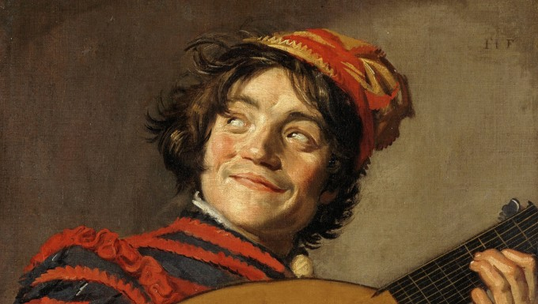 BILDERSTRECKE
FRANS HALS IN LONDONKein anderer nahm sich diese malerischen Freiheiten
:
Bemerkenswert ist, wie subtil die Ausstellung zur Exorbitanz von Hals führt, der wirklich jedem Porträt etwas Besonderes mitgab – ob aus eigenem Antrieb, auf Auftraggeberwunsch hin oder aus der sich selbst erfüllenden Prophezeiung, bei diesem Porträtisten stets etwas Einzigartiges erwarten zu dürfen und dann auch zu erhalten. Im ersten der sieben Säle hängen die beiden um 1612 entstandenen Porträts eines leider bis heute unidentifizierten Paares, bei denen er einen Totenschädel in der Hand vorzeigt. Hals hat die zwei im Alter von etwa 26 Jahren gemalt, dennoch ist es sein frühestes Werk, da unbekannt ist, ob und was er davor geschaffen hat. Auf den ersten Blick wirkt das Paar harmlos, stilistisch könnte es auch von anderen Künstlern stammen; selbst der Schädel ist ein gängiges Motiv der Vanitas im Barock und erinnert zusammen mit der Aufschrift auf dem Bild, der Dargestellte sei 60 Jahre alt, während sie erst 32 ist, an Sterblichkeit und Vergänglichkeit allen Irdischen. Dann allerdings blickt man noch einmal auf den Schädel und bemerkt, wie er gleich der Kernszene in Shakespeares Hamlet leicht in der Hand des Mannes rotiert, um uns zu fixieren. Auch das von schräg oben auf seine Hand fallende Licht lässt die Finger glänzen, wobei zwei der Weißhöhungen schon nonchalant als Striche hingehauen sind wie die Karussell fahrenden Rüschen des aus dem Ärmel quellenden Hemds. So furios malt nicht einmal Rembrandt Jahre später Krausen und Krägen, und es ist keinesfalls Achtlosigkeit des Schnellmalers Hals, der ein Porträt in einem Tag vollenden konnte, vielmehr höchste Meisterschaft und Beherrschung des Metiers.

Nur vier Jahre später zeigt sich auf dem Bildnis von Pieter Cornelisz van der Mersch bereits der vollendete Maler. Der reiche Haarlemer blickt die ihn Betrachtenden mit hochgezogenen Augenbrauen und einer herausfordernden Mischung aus souveräner Abgeklärtheit und Narrenspott an, die sein Gesicht mit den geröteten Apfelbäckchen und der spiegelnden Stirn nur noch lebensnaher wirken lassen. Wäre da nicht das surreale Element eines Räucherherings, der ihm in dieser Sekunde aus der Hand gleitet und auf einen nur noch aus Lichtblitzen bestehenden Strohballen unter ihm zu fallen droht, wo schon ein weiterer Fisch liegt, würde man über diese atmende Lebendigkeit vermutlich erschrecken. Nicht nur gelingen Hals gleichsam fotografische Momentaufnahmen stürzender Bewegung. Mit heutigen Augen besehen, wirken auch der reflektierende Schweiß auf der Stirn und der winzige Lichtpunkt im Auge wie geblitzte und aus der Laune heraus geschaffene Schnappschüsse. Seit 407 Jahren sprüht van der Mersch der Schalk tagtäglich aus den Augen, was den offiziell von der Stadt Haarlem bestallten Narren, heute würde man wohl Comedian sagen, perfekt charakterisiert. Hals schafft reine Kunst, nie Porträts mit dem Ruch von Auftragswerken.

Seine Kinder sind selbstbewusst bis frech
Dass Catharina Hooft dereinst so selbstbewusst wie klug sein und mit 16 den Bürgermeister von Amsterdam ehelichen würde, spürt Hals bereits 1619, als er sie zweijährig mit ihrer Amme malt. Das Kind im prächtigen Gewand, auf dem ein ganzes holländisches Blumenfeld ausgeschüttet scheint, mit feinstem Spitzenkragen und ebensolchem Abschluss ihres Häubchens, bedeutet mit ihrer trotz des geringen Alters schon herrschaftlichen Geste ihrer Amme, die ihr einen Apfel reicht, etwas mehr Abstand zu halten, indem sie mit ausgestrecktem Arm gegen ihre Brust drückt und dabei maliziös in die Kamera, Pardon, in das porträtierende Auge von Hals lächelt.
Derartige Spiele mit Blicken und Blumen, Brust heraus und Bauch rein erlaubt sich Hals auch 1625 bei einem der reichsten Haarlemer, dem zeitlebens unverheiratet gebliebenen Willem van Heythuysen. Der enorm wohlhabende Tuchhändler wird wie ein Regent in seinem stattlichen Park vor einem purpurnen Ehrenvorhang auf seinen Säbel gestützt gezeigt, wobei der Betrachter wie bei Monarchen von unten zu ihm aufblicken muss. Bei jedem anderen Maler wäre diese anmaßende Pose und der in die Seite gestützte Arm zur Arroganz hin abgeglitten, doch Hals schafft es allein durch eine ausgerissene Rose vor Heythuysen, dem spinnendürren Schatten von dessen Beinchen und dem denkbar leger aufgehängten und teils herabgleitendenden Ehrentuch, dem Bild einen Humor einzuhauchen, der dieses einzige lebensgroße Vollporträt in seinem Œuvre nicht nur erträglich macht, sondern zu etwas Singulärem werden lässt. Dass dieser Auftraggeber wie auch der nicht minder reiche Getreidehändler Isaac Abrahamsz Massa in Moskau, der sich wie Clint Eastwood lässig über die Rückenlehne seines Stuhls zurückwendet, während vor dem Fenster russische Tannen umkippen, den leisen Spott goutierten, erweist sich, indem sie Hals nicht nur die Porträts bezahlten, sondern noch mehr bestellten.

Ein Stoff sagt bei Hals mehr als tausend Worte
Überhaupt die Sprache der Tücher und Textilien: „Der lachende Kavalier“ von 1624 aus der Wallace Collection entpuppt sich durch die französische Kleidung mit den goldüberzuckerten Blütenärmeln als übermodischer Geck und vehement eine Braut suchender Bachelor, wie ihn einschlägige Fernsehformate heute nicht besser karikieren könnten. Auf dem riesigen Querformat der „Mageren Kompanie“, der Sankt-Georgs-Garde von Amsterdam aus dem Jahr 1627, stehen zwar über ein Dutzend Männer dieser Schützengilde mit Spießen umher, nur die Hälfte davon stammt jedoch von Hals. Sehr genau lässt sich gerade an den schwarzen Gewändern mit den himmelblauen Seidenschärpen der Honoratioren unterscheiden, welch ungeheure Qualität er im Vergleich mit dem das Bild fertigstellenden Pieter Codde entwickelt hatte. Dass Hals wusste, was er konnte, zeigt der Grund für die Fertigstellung des Bildes durch einen anderen Maler: Ungewöhnlich genug hatten die Amsterdamer den Haarlemer Künstler mit dem Auftrag bedacht. Hals vollendete allerdings nur die Hälfte des Bildes bis zu dem leuchtend gelb Gewandeten. Für die Fertigstellung der anderen forderte er die Honoratioren auf, zu ihm nach Haarlem zu reisen, was diese naturgemäß verweigerten.
Passend hängt auch das Porträt Pieter Verdoncks mit der lächelnd erhobenen Eselsbacke in der Hand neben der abgründigen Malle Babbe, die Hals im selben Arbeits- und Irrenhaus studierte (und vermutlich im Atelier als Inbegriff der so verwirrten wie sympathisch-ehrlichen Säuferin vollendete), in dem auch sein Sohn lebte, eines von insgesamt zehn Kindern. Verdonck jedenfalls war leidenschaftlicher Humanist und so berühmt wie berüchtigt für seine scharfe Zunge, die jeden Anflug von Philistertum niederschlug wie Samson diese im Alten Testament mit der Eselsbacke. Trotz seines Reichtums wird er mit reichlich wirrer Einstein-Frisur und schmutzigen Fingern und Nägeln gezeigt – Letzteres übernahm Manet nicht nur in seinem Skandalbild „Olympia“ bereitwillig. Dass das erste Mal auch hier der Schalk wieder im Nacken saß, gilt wörtlich: Über die Schulter des reichen Rhetors setzt er seine Signatur mit zwei „F“ (vielleicht ein „Fecit“, „hat’s gemacht“), von denen das linke beschwipst zur Seite kippt.
Der einzige Wermutstropfen bleibt die Konsequenz der National Gallery. Es ist eine rein monographische Schau, in der die Bilder seiner fünf wichtigen „Schüler“ nicht zu finden sind, allen voran der wunderbaren Judith Leyster, an der sich drei Sachverhalte gut hätten zeigen lassen: zum einen, dass Frauen im 17. Jahrhundert alles malen durften und keinesfalls nur auf das Herunterpinseln braver Stillleben beschränkt waren, dass sie zweitens genauso gut wie ihre männlichen Kollegen waren, und schließlich, dass Hals’ schlaue Schüler sehr früh die Notwendigkeit erkannten, anders sein zu müssen als der Meister – so wie er konnte einfach niemand malen.

Liebe Leserin, lieber Leser,
danke, dass Sie sich an dieser Diskussion konstruktiv, sachlich und kritisch beteiligen wollen. Hier beantworten wir die meistgestellten Fragen zu diesem Bereich. Die Richtlinien für Lesermeinungen finden Sie hier.
Bitte beachten Sie: Wir behalten uns vor, Lesermeinungen zu sperren bzw. nicht freizugeben, ohne zu einer Begründung verpflichtet zu sein. Wir moderieren die Lesermeinungen fortlaufend, so dass es vorkommen kann, dass bereits veröffentlichte Kommentare auch wieder gesperrt werden.
Wir freuen uns auf Ihren Beitrag!
1000 Zeichen
Dirk Bergmann
filter_list
- 3
Björn Palazzo
vor 6 Stunden
Schöner, weil begeisteter und richtiger Artikel!
Der weitgehende Verzicht auf Bildhintergründe ist die Konsequenz seiner genialischen Frechheit in einer Zeit, als der Geniebegriff noch nicht so wichtig war.
Unser heutiger Geniebegriff gründet tief im 19. Jh. und hat seine Ursachen z.B in der langfristigen Kampagne eines James Watt, der seine weitgehenden Patentansprüche nur so begründen konnte.
Die daraus erfolgte Romantisierung des Geniebegriffes macht die Wiederentdeckung durch die Impressionisten natürlich und logisch.
Darüber hinaus ist er bis heute Vorbild für alle die Augen im Kopf haben.
1
2
link
flag
Manfred Linck
vor 4 Stunden
Der Verzicht auf Hintergründe ist nicht neu. Das gab es schon in der Antike, in der Hochgotik, Frührennaissance usw. Den Geniebegriff sollten sie vielleicht genauer erläutern und wo der romantisiert wird.
1
1
link
flag
Axel Knappmeyer
vor 6 Stunden
"Leben atmen"... Ja, das können nur gegenständliche Bilder – da müsste doch die Genderista lebhagt beipflichten, die, die mit deren Sichtbarmachung doch alles am Leben teilhaben lassen wollen, obschon dieses Milieu doch strikt modern, avantgardistisch und sich zuletzt woke gibt, also ultrahypergigamodern = abstrakte Kunst, nicht? Punkt, Strich, Schnitt in Leinwand und getrockneter Speichel am unteren Ende, Arbeitsaufwand: acht Minuten. Gelaber um solch einen Schund: Acht Stunden – Monate? Acht dicke Schinken im Bücherregal über diesen Unfall auf Leinwand in Nichtöl? »Seit ihre Herstellung keine Arbeit mehr erfordert, nennt man Kunstwerke"Arbeiten"« (Klonovsky).
4
1
1
link
flag
Björn Palazzo
vor 5 Stunden
@Axel Nappmeyer, Sie haben wohl keinerlei Ahnung von Kunst und polemisieren hier mit "woke". Ein Begriff, der ausschließlich von einer Seite unserer Gesellschaft benutzt wird, die Andersdenkenden ihre Meinungs- und Kunstfreiheit abspricht.
Ihre Polemik gegen abstrakte Kunst ist schon vor hundert Jahren ein alter Hut gewesen und wird es in "tausend" Jahren noch sein.
Aber freuen Sie sich: Den Moderator scheint's nicht zu stören, eher die Kritik an Ihnen...
2
2
2
link
flag
Manfred Linck
vor 5 Stunden
Ich sehe keine Kritik an moderner Kunst an sich, sondern an der manirierten zu tausenden gehenden flachen "Werke" von Möchtegernkünstlern. Wie im Artikel schon für den Barock bemerkt: Ein Meisterwerk, tausendmal billiger Schund. War auch iin anderen Zeiten so.
1

